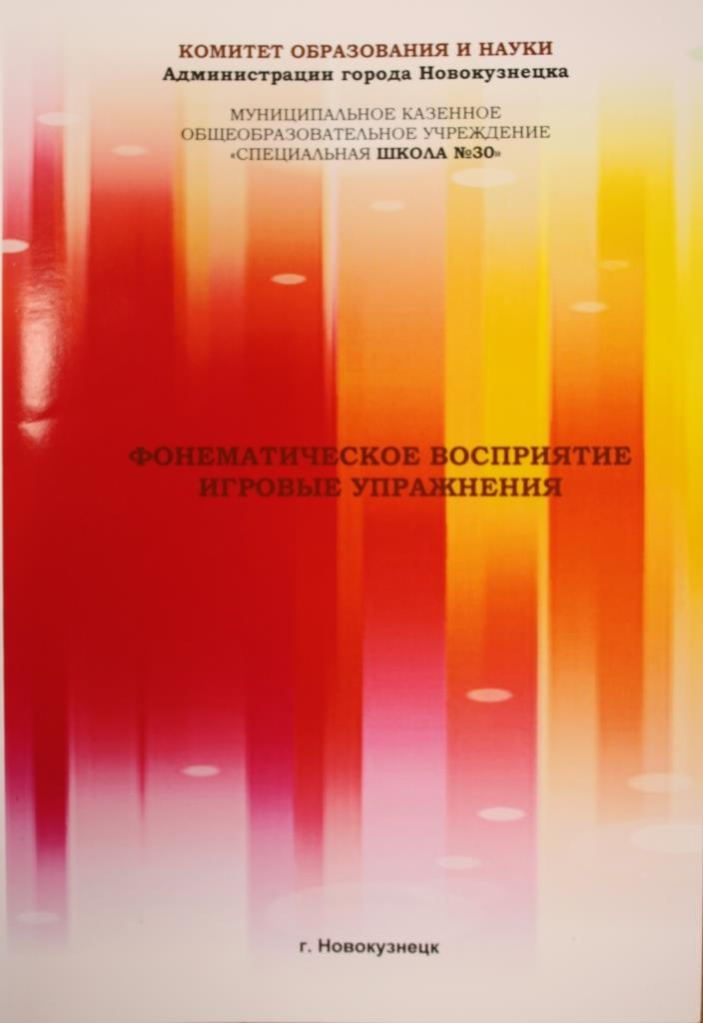муниципальное казенное общеобразовательное учреждение
«Специальная школа № 30»

ФОНЕМАТИЧЕСКОЕ ВОСПРИЯТИЕ
Игровые упражнения

Ларшина В.С.

Новокузнецк, 2015
Игровые упражнения «Фонематическое восприятие»

УДК
Печатается по решению
педагогического совета
МКОУ «Специальная школа №30»,
протокол № 3 от 20.02.2015 г.

Автор-составитель:

Ларшина Валентина
Сергеевна,
Учитель-логопед
МКОУ «Специальная школа
№ 30»

Игровые упражнения «Фонематическое восприятие» являются приложением к методическим рекомендациям «Фонематическое восприятие»
Содержат серию игровых упражнений для формирования фонематического восприятия детей с ОНР.
Методическое пособие предназначено для педагогов, работающих с детьми дошкольного и младшего школьного возраста, для студентов педагогических ВУЗов.

©МКОУ «Специальная Школа №30»
Серия игровых упражнений для формирования фонематического восприятия детей с ОНР

Подготовительный этап.
Цель: формирование базы для развития фонематического восприятия
Направление: Узнавание неречевых звуков, связанных с показом картинок, игрушек, действий.

Упражнение 1. « Угадай, что звучит».
Цель: Дифференциация по способу воспроизведения неречевых звуков, связанных с показом картинок, игрушек, действий.
Наглядный материал: барабан, молоточек, колокольчик, ширма.
Детям показывают игрушечный барабан, колокольчик, молоточек, называет их и просит повторить. Когда дети запомнят названия предметов, педагог предлагает послушать, как они звучат: играет на барабане, звенит колокольчиком, стучит по столу молоточком; еще раз называет игрушки. Потом он устанавливает ширму и за ней воспроизводит звучание указанных предметов. “Что звучит?» - спрашивает он детей. Дети отвечают, и воспитатель снова звенит колокольчиком, стучит молоточком и т.д. При этом он следит за тем, чтобы дети узнавали звучащий предмет, отчетливо произносили его название.

Упражнение 2. «Ритмический рисунок».
Цель: дифференциация по ритму (ритмические рисунки).
Упражнение направлено на воспроизведение ритмического рисунка при отстукивании и отхлопывании при подаче или подаче звука на любом инструменте (бубен, погремушка, пианино, аккордеон и т.п.) обозначим знаком +короткий взрывной звук, который нельзя продлить (удар в бубен, барабан, хлопок в ладоши). Расстояние между значками соответствует длительности паузы. Ритмические рисунки даются в порядке усложнения:
| | | | | |
| || | || | ||
|| | || | ||
| || | || | || и т.д.
Если звук можно продлить (пианино, дудочка, аккордеон, губная гармошка), количество вариантов ритмического рисунка возрастает. Обозначим знаком – длительный звук, знаком + короткий на одном инструменте). Варианты ритмического рисунка, который ребёнок воспроизводит на том же инструменте:
| ||| | ||| |
| ||| | |||
|| ||| ||
| ||| || | ||| ||
| || ||| | || |||
||| | || ||| | ||

Упражнение 3. «Громко-тихо».
Цель: дифференциация по силе звучания (громко – тихо).
Ребенку предлагают определить, далеко или близко находиться звучащий объект, а затем воспроизвести звуко-комплексы различным по силе голосом (громко-тихо).
Кричат дети: АУ (громко), АУ (тихо).
Лает собака АВ-АВ (громко), АВ-АВ (тихо).
Мяукает кошка, мычит корова, поет петух, кудахчет курица, квакают лягушки, каркает ворона, блеет овечка и т.п.

Упражнение 4. «Узнай по тембру голоса».
Цель: дифференциация по тембру.
Упражнение направлено на различение по тембру максимально сокращенного звуко-комплекса.
Взрослый предлагает ребёнку отвернуться и догадаться, кто из детей (если игра происходит в группе) позвал его. Вначале ребёнка зовут по имени, затем (для усложнения) произносят короткое АУ.

Упражнение 5. «Мяу».
Цель: дифференциация по силе голоса
Изменение одного звукокомплекса по высоте и силе. Взрослый предлагает ребёнку сказать, например:
Мяу: громко (кот рядом и просит есть);
тихо (кот за дверью); высоким голосом (маленький котёночек);
низким голосом (старый кот).
Аналогично нужно изменить звуковые параметры при воспроизведении следующих звукоподражаний: ИГОГО, МУ, ГВ, КВА, БЕ, КУ-КУ и т.д.

Упражнение 6. «Интонация звука».
Цель: дифференциация по интонации
Ребенку показывают, а затем просят воспроизвести изменения характера, тембра и эмоциональной окраски одного и того же звука.
А – плачет девочка
А – показываю горло врачу
А – поёт певица
А – качаем малыша
А – девочка укололась иголкой
О – удивилась мама
О – стонет бабушка
О – поёт певица
О – потягивается папа
О – кричит охотник в лесу
У – гудит пароход
У – звучит дудочка
У – плачет мальчик.

Упражнение 7. « Три медведя».
Цель: дифференциация по высоте.
Ребенку предлагают вспомнить сказку «Три медведя». Затем меняя высоту голоса, просит отгадать, кто говорит:
Михайло Иваныч (низкий голос),
Настасья Петровна (голос средней высоты) или
Мишутка (высокий голос).
Одна и та же реплика произноситься поочерёдно различным по высоте голосом, в трёх вариантах:
- Кто сидел на моём стуле?
- Кто ел из моей чашки?
- Кто спал в моей постели?
- Кто же был в нашем доме? И т.д.
При трудностях называния персонажей взрослый может предложить ребёнку показать на одну из картинок – изображение трёх разных медведей. Когда малыш научится различать реплики по высоте звучания, следует попросить его самого произнести одну из фраз за медведя, медведицу и медвежонка голосом, меняющимся по высоте.

Основной этап.
Цель: развитие фонематического восприятия.

Упражнение 8. «Утенок-котенок».
Цель: дифференциация слов, близких по звуковому составу
Из четырёх слов, отчетливо произнесённых взрослым ребёнок должен назвать то, которое отличается от остальных:
Канава – канава – какао – канава;
Кот – ком – кот – кот;
Утёнок – утёнок – утёнок – котёнок;
Будка – буква – будка – будка;
Винт – винт – бинт – винт;
Минутка – монетка – минутка – минутка;
Буфет – букет – буфет – буфет;
Билет – балет – балет – балет;
Дудка – будка – будка – будка.

Упражнение 9. «Я тебе задачу дам».
Цель: дифференциация слов, близких по звуковому составу
Ребенку читают стихотворение и предлагают выбрать из слов, близких по звуковому составу, нужное в соответствии с данным определением понятия.
Я тебе задачу дам – все расставить по местам:
Что скатали мы зимой?
Что построили с тобой?
На крючок в реке попал?
Может все хоть ростом мал?
(слова для подстановки: ДОМ, КОМ, ГНОМ, СОМ)

Я еще задачу дам – всё расставить по местам:
Вот печать на простыне - …
Зеленеет на окне - …
Волейбольная висит - …
Канарейка в ней сидит - …
(слова для подстановки: СЕТКА, КЛЕТКА, МЕТКА, ВЕТКА)

Я еще задачу дам – всё расставить по местам:
Что стащил игривый кот?
Детям мамочка плетёт?
С горы спускается, течёт?
Что за скользкий, ровный лёд?
(слова для подстановки: КАТОК, ПОТОК, ВЕНОК, МОТОК)

Упражнение 10. «МАК – БАК – ТАК».
Цель: дифференциация слов, близких по звуковому составу
Ребёнку предлагается повторить похожие слова вначале по 2, затем по 3 в названном порядке:
Мак – бак – так;
Ток – тук – так;
Бык – бак – бок;
Дам – дом – дым;
Ком – дом – гном;
Моток – каток – поток;
Батон – бутон – бетон;
Будка – дудка – утка;
Нитка – ватка – ветка;
Клетка – плётка – плёнка;
Тыква – буква – будка.
Примечание: при воспроизведении слов не обязательно значение понятий. Особенности этого и последующих подборов слов в том, что они доступны по звуковому составу, не содержат трудно произносимых звуков.

Упражнение 11. «Загадки».
Цель: дифференциация слов, близких по звуковому составу
Ребенку читают 2 стихотворные строки, выделяя голосом последнее слово в начальной сточке. Ребёнок должен выбрать одно из предложенных слов, добиваясь рифмы в стихотворении.
Шепчет ночью мне на ушко
Сказки разные … (перина, рубашка, подушка).
Ой, ребята, верь, не верь –
От меня сбежала … (кошка, дверь, стенка).
Сказала дверь: «Мой дорогой!
Не открывай меня …» (плечом, коленом, ногой).
У грязнули даже стол
Поздним вечером… (сбежал, ушел, ускакал).
Две лисички, две сестрички
Отыскали где-то … (спички, щетку, ножик).
Опустела мостовая,
И уехали … (автобусы, трамваи, такси).
Говорила мышка мышке:
- До чего люблю я … (сыр, мясо, книжки).
Сел в машину верный пёс,
У него в чернилах … (лапа, шея, нос).

Упражнение 12. «Какое слово похоже на четвертое?»
Цель: дифференциация слов, близких по звуковому составу
Взрослый, не торопясь, внятно произносит три слова, а затем просит ребёнка определить, какое из названных трех слов больше похоже на четвёртое:
Мак – дом – ветка (слова для сравнения: сетка, ком, бак, метка, клетка);
Совок – вагон – гном (дом, лимон, каток, бидон, лом, сом, загон, молоток);
Калитка – дом – каток (улитка, гном, платок, листок, ком).
При трудности удержания в памяти трех исходных слов можно схематически нарисовать предметы на листке бумаги или предъявить картинки.

Упражнение 13. «Наращивание звуков».
Цель: дифференциация слогов
Воспроизведение слоговых пар с содержанием оппозиционных звуков:
СА-ША, ША-СА, СА-ША-СА, ША-СА-ША,
СА-ЗА, ЗА-СА, СА-ЗА-СА, ЗА-СА-ЗА,
ША-ЖА, ЖА-ША, ША-ЖА-ША, ЖА-ША-ЗА,
ША-ЗА, ЗА-ЖА, ЖА-ЗА-ЖА, ЗА-ЖА-ЗА.

Упражнение 14. «Повтори слоги».
Цель: дифференциация слогов
Повтори слоги
та-да, та-да-та
да-та, да-та-да
ка-га, ка-га-ка,
Па – ба – па
Ба – па – ба
Да – та – да
Та – да – та
Фа – ва – фа
Ва – фа – ва.

Упражнение 15 «Стечение двух согласных с разными гласными».
Цель: дифференциация слогов
Воспроизведение слоговых сочетаний с общим стечением двух согласных звуков и разными согласными:
Пта – пто – пту – пты
Кта – кто – кту – кты
Фта – фто – фту – фты
Тпа – тпо – тпу – тпы
Тма – тмо – тму – тмы
Кна – кно – кну – кны
Фка – фко – фку – фкы
Пна – пно – пну – пны.

Упражнение 16. «Смена позиций».
Цель: дифференциация слогов
Воспроизведение слоговых пар со сменой позиции согласных звуков в их стечении:
том-дом, лук-люк,
зайка-сайка, миска-мишка,
шар-жар, ложки-рожки,
чайка-сайка, рад-ряд,
сок-цок.

Пта – тпа кта – тка фта – тфа
Пка – кпа фка – кфа хта – тха
Фпа – пфа гда – дга вба – бва
Примечание: упражнение для воспроизведения стечений согласных особенно сложны для детей с нарушением слоговой структуры слова, но зато их выполнение создает базу для коррекции этого нарушения речи.

Упражнение 17. «Рассмотри и назови».
Цель: дифференциация фонем (работа с логопедической тетрадью).
Рассмотри картинки. Послушай, как я назову их (выделяя голосом звук Б). Какой звук я выделила? В каких словах нет звука Б? Выделяя голосом звук Б, произнеси слова и закрывай картинки с этим звуком фишками (педагог заранее готовит комплект фишек для ребенка). Сколько всего слов со звуком Б ты назвал? Назови их по памяти, произнося отчетливо звук Б.

Упражнение 18. «Место звука в слове».
Цель: дифференциация фонем
Выделить в словах звук П, «нажав» на него.
Сироп, тулуп, укроп, грипп, храп, сноп, Филипп, пальма, пальто, попугай, пыль, палка, пони, паста, паук, почка, поле, парк, помада, победа, покупка, пароход, парикмахер, трап, телескоп, суп, кнопка, кепка, тропа, копоть, липкий, крепкий, лама, шапка, купальник, лопата.

Упражнение 19. «Угадай».
Цель: дифференциация фонем
Определить, в каком из двух слов есть звук П.
Панама – канава, суп – сук, шапка – шутка, кнопка – нотка, кошка – кепка, кивать – копать, урожай – попугай, ласты – паста, жук – паук, дочка – почка, кони – пони, жалко – палка, крот – укроп, ракета – победа, корыто – лопата.

Упражнение 20. «Составь из звуков слово».
Цель: дифференциация фонем.
Прослушать слово, произнесенное по отдельным звукам (пауза между звуками 3 с) и воспроизвести его слитно: р, о, т; р, о, с, а; г, р, о, т; к, а, с, к, а;
Прослушать слово, произнесенное по отдельным звукам (пауза между звуками 5 с, во время паузы дается звуковой сигнал), и воспроизвести его слитно: к, л, а, н; б, у, с, ы; к, у, с, т, ы;
Прослушать слово с переставленными звуками или слогами, воспроизвести его правильно: н, с, ы – сын; р, г, у, к – круг; шад, ло, ка – лошадка.

